- 复习
无缝轮播
略;

- 案例
无缝轮播
分组轮播
- 思路
无缝轮播
略；
分组轮播：
- 求出每个盒子的宽度：总宽度 / 每页显示的个数， 动态设置每个盒子的宽度
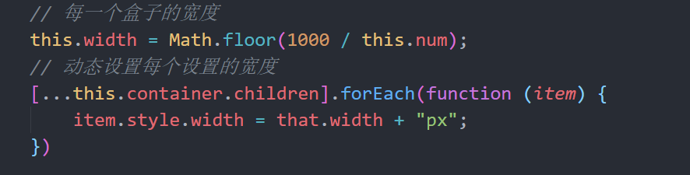2、求最大值下标 ： 子元素的个数 - 每页显示的个数
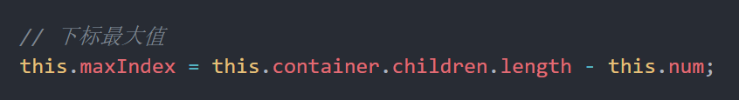
3、左右单击事件
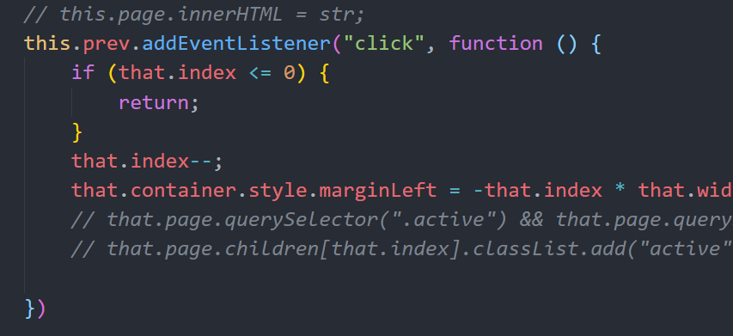

- 重点
- 克隆第一组图片放到末尾
- 下标最大值为 that.maxindex = container.children.length - 1, 下标最小值为0
- 分页器高亮 that.index === that.maxindex ? 0 : that.index
- 作业

